Итоги конкурса.
23 октября 2017 года на аппаратном совещании подведены итоги районного конкурса «Сельская территория образцового содержания» на территории Каменского городского округа в 2017 году». Конкурс проводится седьмой год подряд. В конкурсную комиссию представлено 13 заявок, что составляет всего 30,2 % от числа участников в 2016 году. Это связано с существенными изменениями условий конкурса, а именно введением новых номинаций.
Так в 2017 году стартовал приоритетный проект «Формирование комфортной городской среды на территории Свердловской области» в связи с чем, были утверждены новые номинации: «Лучшая придомовая территория многоквартирного дома», «Лучшая территория общего пользования», «Лучшая территория хозяйствующих субъектов».
В этом году победителем конкурса стало предприятие ПАО «Каменское» в номинации «Лучшая территория хозяйствующих субъектов». Членов комиссии поразил благоустройство территории молочно-товарной фермы крупно-рогатого скота. Работники предприятия смогли по современному подойти к благоустройству территории. Современный комплексный подход позволил поднять на новый уровень отношение работников фермы – трактористов, доярок, скотников к своему рабочему месту. Асфальтовые дорожки, ухоженные цветочные клубы, скамейки, беседки, интересные композиции из вторичных материалов, приятная музыка позволяют создать хорошее настроение работникам, что, безусловно, приводит к повышению производительности труда.
Администрация Каменского городского округа надеется в следующем году увидеть новых участников конкурсов с новыми идеями.

Такой интересный котик встречает работников фермы ПАО «Каменское»

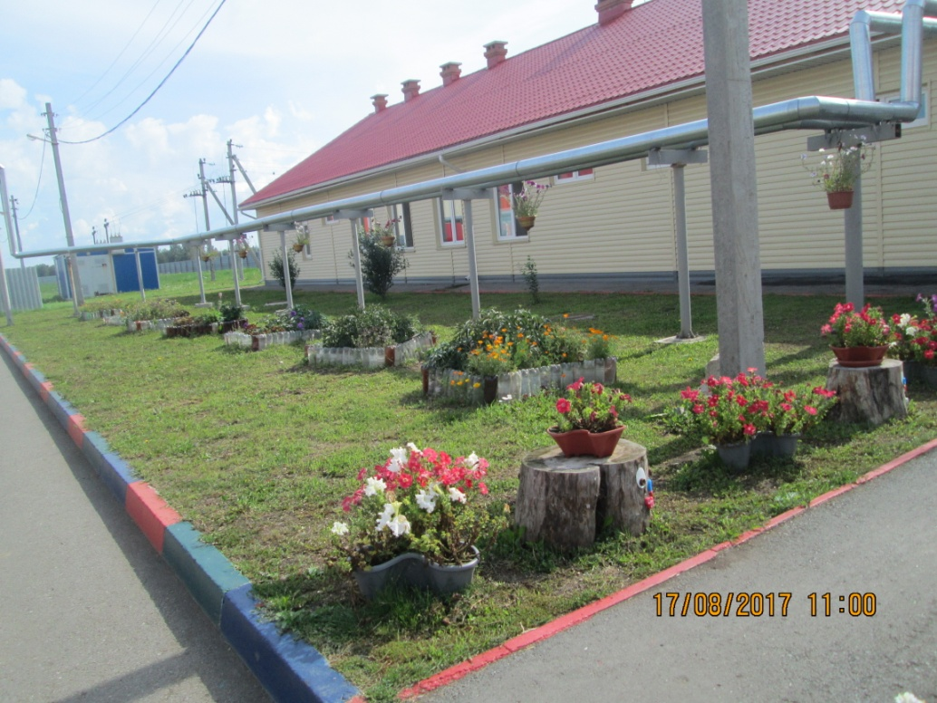
Территория фермы ПАО «Каменское»
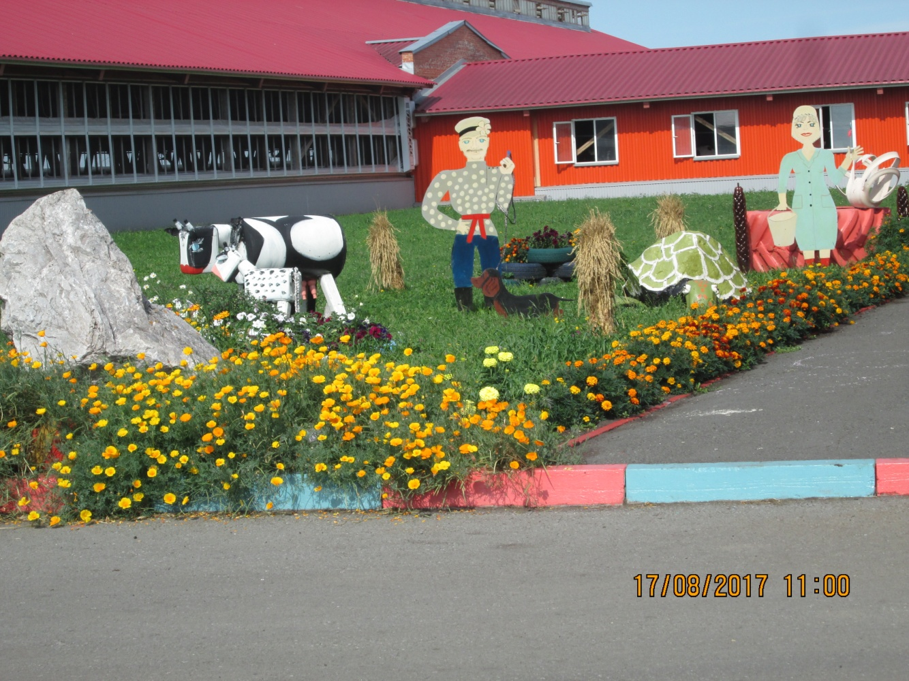

Дружная компания на территории фермы ПАО «Каменское»

Информацию подготовила ведущий специалист
Администрации Каменского городского округа О.С.Суворова

